Femtocell簡介
陳偉邦編譯
3G行動通訊開始商業運轉已經多年，其提供之服務由一開始主打影像電話到如今已日漸普及的行動數據服務，利用3G行動電話上網、進行語音通話與數據傳輸已成為現代人日常生活中不可或缺的事情了。
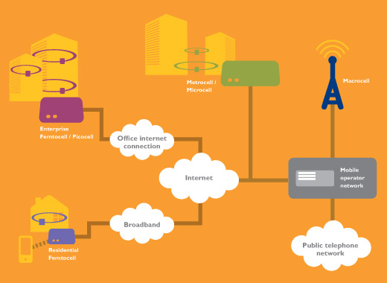
然而，許多人在使用3G行動電話時，常有訊號不良的情況發生，基地台覆蓋率不足、建築物或電磁波干擾影響產生通訊死角或太多用戶同時使用同一基地台，造成傳輸速率降低，為改善此狀況，電信業者必須要增建基地台。不過，對電信業者而言，建設新基地台成本相當高，從安裝地點的取得或租用、基地站安裝工程及維護、訊號的回傳及線路的維運等，無一不是在花費電信業者高額的成本。再加上現今社會環保意識抬頭，所有人都希望行動電話通訊品質提升，但任何人卻都不希望自己家中樓上或隔壁多蓋了一座基地台，在此相互矛盾的狀況下，要改善訊號可說是一項高難度的工作。
為了解決這個棘手問題，電信業者推出了Femtocell（微型基地台或毫微微蜂巢式基地台）的解決方案。Femtocell是什麼東西呢？為何它可以幫助電信業者解決這個困擾已久的問題呢？Femtocell是一個架設在家中或辦公室內的小功率個人基地台，藉由目前已經普及的ADSL、Cable或是FTTx與電信業者機房傳遞資料，也就是說，傳統行動電話基地台是直接透過專線連線回電信業者的機房，而Femtocell是透過家中或辦公室中的寬頻網路連回電信公司。而使用者的行動電話可以直接與Femtocell基地台通訊，在特定範圍內無需使用傳統基地台。
那你認為這樣有什麼用呢？首先，如果家中或辦公室有些角落是手機收訊死角或是位在收不到訊號的地下室，架設一部Femtocell基地站便如在家中或辦公室中有一個專屬的3G行動電話基地台一般，使用者在基地站通訊範圍內使用3G裝置時便不會產生信號不良的情形。另外，針對稠密的行動電話使用區域，使用Femtocell可以增加網路容量，並可提供接近峰值（Peak）的數據傳輸速率，同時兼具高容載量，讓使用者可自由運用最大容量空間，因此它在固網與行動網路融合中扮演了相當重要的角色。
微型基地台外觀尺寸接近於一般家用無線IP分享器，且相較於一般大型基地台，Femtocell基地台耗電低而且更易於部署。雖然傳統大型基地台的訊號涵蓋範圍大，但需要由專業工程技師進行安裝，而微型基地台可以由使用者自行安裝，如此將為電信業者節省大量成本。
Femtocell的優點
低建置成本：
對電信業者而言，Femtocell為他們省去了過去昂貴的基地台採購、建置及維護費用，改由使用者購買設備並自行裝設，也由使用者負擔所消耗的電費，過去最棘手的架設地點取得與租用也省下了，改由使用者提供裝設地點。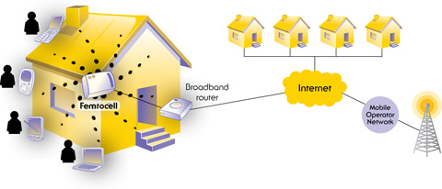
圖片資料來源：Small Cell Forum網站
安裝簡易：
Femtocell基地站類似於終端裝置，因此需具備簡單的安裝使用方法，使用者由電信業者手中取得Femtocell基地站後，只需接續電源並連接上既有寬頻網路，便需自動由網路裝置取得IP配置，並可主動進行遠端軟韌體更新升級，並且自動完成最小干擾頻點的選定、CDMA碼的分配以及發射功率的自我調整等。
寬頻接續：
愈來愈多人使用智慧型手機與平板電腦上網，電信業者3G基地台的頻寬日顯不足，有時後連語音服務都會阻塞。Femtocell是透過寬頻網路傳輸訊號，使用者不需要與一般使用傳統基地台的用戶搶用頻寬，可以享受更高等級的資料傳輸服務。
目前國內Femtocell仍在測試中，儘管各界仍存在有一些爭論及疑慮，相信在不久的將來即可在市面上普遍使用。
WiFi IP分享器、Femtocell及3G Repeater的比較：
比較項目 | WiFi IP分享器 | Femtocell | 3G Repeater
發射功率 | 10 mW ~ 100 mW | 10 mW ~ 100 mW | 1W ~ 20W
語音品質 | 網路電話語音品質差 | 語音品質佳 | 語音品質佳
資料安全 | 差 | 佳 | 佳
終端裝置 | 具WiFi功能之手機或其他設備 | 一般3G行動電話 | 一般3G行動電話
訊號涵蓋半徑 | ≦ 150m | ≦ 50m | ≦ 1 Km
無線電頻段 | Non-Licensed band | Licensed band | Licensed band
提供服務 | 數據 | 語音/數據 | 語音/數據
骨幹電路需求 | ADSL / FTTx | ADSL / FTTx | 無
設備安裝者 | 使用者 | 行動電話業者 | 行動電話業者
價格 | 低 | 中 | 高
圖片資料來源：Small Cell Forum網站

